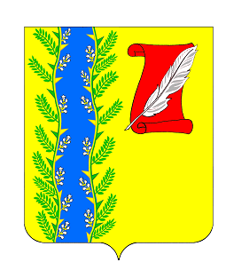
СОВЕТ ПУШКИНСКОГО СЕЛЬСКОГО ПОСЕЛЕНИЯ
ГУЛЬКЕВИЧСКОГО РАЙОНА

РЕШЕНИЕ

4 сессия IV созыва

от 19.12.2019 № 4

с. Пушкинское

О внесении изменений в решение 6 сессии II созыва Совета
Пушкинского сельского поселения Гулькевичского района от 26 марта 2010 года № 5 «Об утверждении положений о размерах и условиях
оплаты труда, о порядке исчисления и выплаты премии по итогам
работы за месяц инспектора по первичному воинскому учету в администрации Пушкинского сельского поселения
Гулькевичского района»

В соответствии с Трудовым кодексом Российской федерации, уставом Красносельского городского поселения Гулькевичского района, в целях упорядочения оплаты труда работников администрации Пушкинского сельского поселения Гулькевичского района, осуществляющих первичный воинский учет, Совет Пушкинского сельского поселения Гулькевичского района решил:
1. Внести в приложение № 1 к решению 6 сессии II созыва Совета Пушкинского сельского поселения Гулькевичского района от 26 марта 2010 года № 5 «Об утверждении положений о размерах и условиях оплаты труда, о порядке исчисления и выплаты премии по итогам работы за месяц инспектора по первичному воинскому учету в администрации Пушкинского сельского поселения Гулькевичского района»» следующие изменения:
1) подпункт 2 пункта 5 изложить в следующей редакции:
«2) премий по итогам работы за месяц – в размере десяти должностных окладов;».
3. Контроль за выполнением настоящего решения возложить на депутатскую комиссию Совета Пушкинского сельского поселения Гулькевичского района по бюджету, налоговым сборам, муниципальной собственности, экономике, торговле, предпринимательству и инвестиционной политике, промышленности, транспорту, строительству, связи, ЖКХ и социальной инфраструктуре.
4. Решение вступает в силу со дня его подписания.

Глава Пушкинского сельского поселения
Гулькевичского района О.В. Смородина

